
МИНТРАНС РОССИИ
РОСМОРРЕЧФЛОТ
ФГБОУ ВО «ВГУВТ»
Каспийский институт морского и речного
транспорта имени генерал-адмирала
Ф.М. Апраксина - филиал
Федерального государственного бюджетного образовательного учреждения высшего образования
«Волжский государственный университет
водного транспорта»
(Каспийский институт морского и речного
транспорта им. ген.-адм. Ф.М. Апраксина –
филиал ФГБОУ ВО «ВГУВТ»)
ПРИКАЗ

14.04.2026 № 121
г. Астрахань
О конкурсном отборе преподавателей

В соответствии с Трудовым кодексом Российской Федерации от 30.12.2001 № 197-ФЗ, Федеральным законом от 29.11.2012 № 273-ФЗ «Об образовании в Российской Федерации», Приказом Минобрнауки России от 04.12.2023 № 1138 «Об утверждении Положения о порядке замещения должностей педагогических работников, относящихся к профессорско-преподавательскому составу», Положением о замещении должностей педагогических работников, относящихся к профессорско-преподавательскому составу ФГБОУ ВО «ВГУВТ», утвержденного приказом ректора № 100 от 16.04.2025.

приказываю:
- Объявить конкурсный отбор на замещение штатных должностей профессорско-преподавательского состава по филиалу:
- по кафедре «Математические и естественнонаучные дисциплины»:
1 ставка доцента (блок информационных дисциплин);
- по кафедре «Гуманитарные дисциплины и английский язык»:
1 ставка старшего преподавателя (дисциплины «Иностранный язык (английский)»);
2 ставки доцента (блок гуманитарных дисциплин);
- по кафедре «Экономика и управление на водном транспорте»:
1 ставка доцента (блок экономических дисциплин);
- по кафедре «Судовождение»:
1 ставка доцента (блок судоводительских дисциплин);
- по кафедре «Судомеханические дисциплины»:
4 ставки доцента (блок судомеханических дисциплин);
1 ставка старшего преподавателя (блок судомеханических дисциплин).
- Начальнику отдела информационно-технического обеспечения (Емиков С.В.) обеспечить размещение приказа на официальном сайте филиала http://www.astvsuwt.ru.
- Исполняющим обязанности заведующих кафедрами факультета высшего образования (Джалмухамбетова Е.А., Бичарова М.М., Харченко О.А., Болдырев Б.Ю., Саламех А.) провести рассмотрение кандидатур претендентов на замещение должностей педагогических работников на заседании кафедры.
- В соответствии с пунктом 7.1.3.4 Положения о замещении должностей профессорско-преподавательского состава считать:
- местом приема заявления для участия в конкурсе – г. Астрахань, ул. Б.Хмельницкого, д. 3, отдел кадров;
- начальной датой приема заявления претендента для участия в конкурсе (дата размещения объявления о конкурсе на сайте филиала) считать 15 апреля 2026 года, окончательной датой приема заявления для участия в конкурсе – 15 мая 2026 года;
- местом проведения конкурса: г. Астрахань, ул. Никольская, стр. 6;
- датой проведения конкурса – 18.06.2026 года в очной форме.
5. Общему отделу (Орлова Е.В.) довести приказ до сведения факультета высшего образования, отдела кадров, ОИТО, ЦОП.
6. Контроль над выполнением приказа оставляю за собой.

Директор | 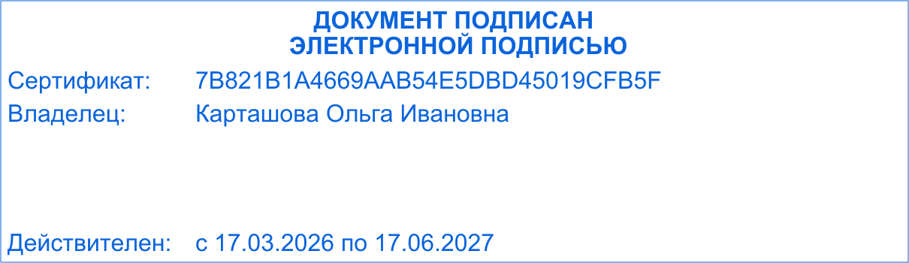 | О.И. Карташова

